Об утверждении проекта (схемы) зонирования земель и поправочных коэффициентов к базовым ставкам земельного налога по Кокпектинскому району
Утративший силу
Решение Кокпектинского районного маслихата Восточно-Казахстанской области от 03 апреля 2014 года N 22-6/4. Зарегистрировано Департаментом юстиции Восточно-Казахстанской области 06 мая 2014 года N 3288. Утратило силу решением Кокпектинского районного маслихата Восточно-Казахстанской области от 20 июня 2018 года № 23-6/3
Сноска. Утратило силу - решением Кокпектинского районного маслихата Восточно-Казахстанской области от 20.06.2018 № 23-6/3 (вводится в действие по истечении десяти календарных дней после дня его первого официального опубликования).
Примечание РЦПИ.
В тексте документа сохранена пунктуация и орфография оригинала.
В соответствии с пунктом 2 статьи 8 Земельного кодекса Республики Казахстан от 20 июня 2003 года, Кодекса Республики Казахстан от 10 декабря 2008 года "О налогах и других обязательных платежах в бюджет" (Налоговый кодекс), подпунктом 15) пункта 1 статьи 6 Закона Республики Казахстана от 23 января 2001 года "О местном государственном управлении и самоуправлении в Республике Казахстан" Кокпектинский районный маслихат РЕШИЛ:
Сноска. Преамбула - в редакции решения Кокпектинского районного маслихата Восточно-Казахстанской области от 08.04.2015 № 34-3/1 (вводится в действие по истечении десяти календарных дней после дня его первого официального опубликования).
1. Утвердить проект (схему) зонирования земель Кокпектинского района согласно приложениям 1, 2.
2. Утвердить поправочный коэффициент к базовым налоговым ставкам на земельные участки Кокпектинского района согласно приложениям 3, 4.
3. Признать утратившим силу решение от 10 июня 2003 года № 25-2 "О корректировке базовых ставок земельного налога на основании схем зонирования земель по Кокпектинскому району" (зарегистрировано в Реестре государственной регистрации нормативных правовых актов от 2 июля 2003 года за № 1300, опубликовано в газете "Новая жизнь" 12 июля 2003 года № 28).
4. Настоящее решение вводится в действие по истечении десяти календарных дней после дня его первого официального опубликования.
Председатель сессии | Е.Койгельдин
Секретарь районного маслихата | Р.Беспаев
Приложение 1 к решению
Кокпектинского районного
маслихата от 3 апреля 2014 года
№ 22-6/4
Проект (схема) зонирования земель населенных пунктов Кокпектинского района
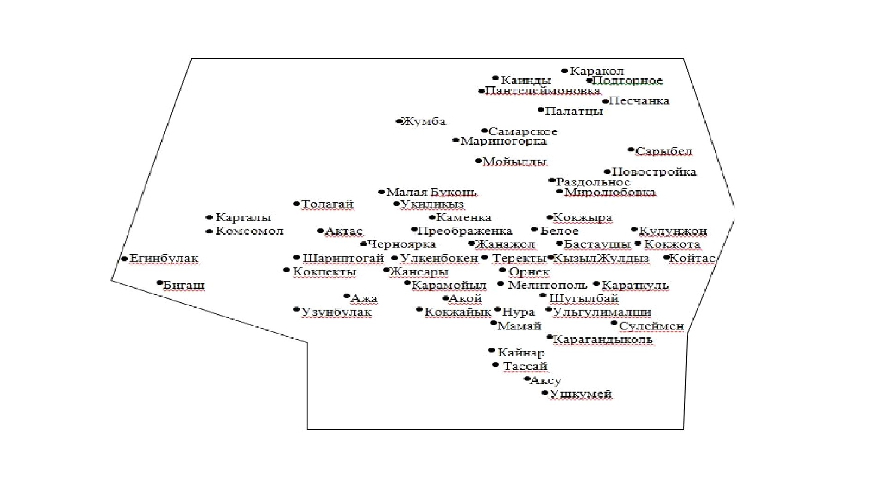

Приложение 2 к решению
Кокпектинского районного
маслихата от 3 апреля 2014 года
№ 22-6/4
Проект (схема) зонирования земель Кокпектинского района (кроме земель населенных пунктов)
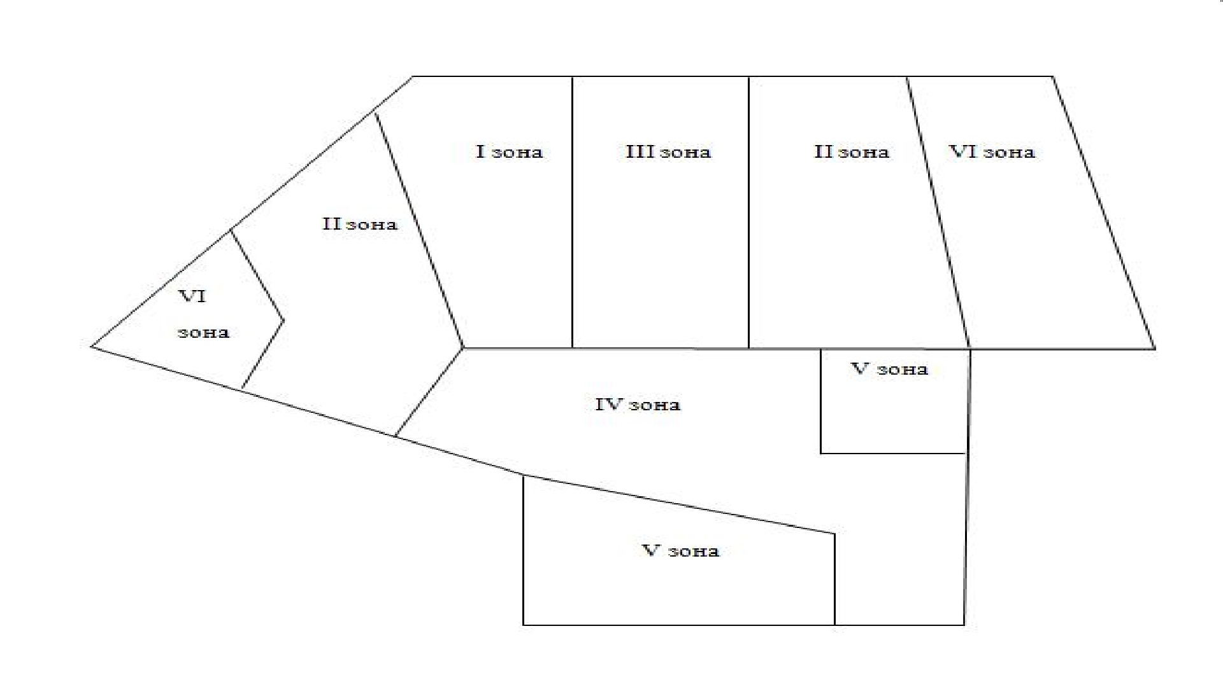

Приложение 3 к решению
Кокпектинского районного
маслихата от 3 апреля 2014 года
№ 22-6/4
Поправочные коэффициенты к базовым налоговым ставкам на земельные участки населенных пунктов Кокпектинского района
Номера зон | Наименование населенного пункта, вошедшего в зону | Поправочные коэффициенты к базовой налоговой ставке за земельные участки
I | село Кокпекты. | 1,5
II | село Узунбулак, село Карагандыкуль, село Улкенбокен, село Кокжайык, село Тассай, село Улгулималшы, село Шугылбай. | 1,5
III | село Шариптогай, село Бигаш, село Преображенка, село Теректы, село Белое. | 1,5
IV | село Ажа, село Толагай, село Жансары, село Актас, село Орнек, село Кызыл Жулдыз, село Ушкумей, село Кайнар, село Аксу, село Мамай, село Нура, село Самарское, село Бастаушы. | 1,5
V | село Укиликыз, село Черноярка, село Каменка, село Акой, село Карамойыл, село Сулеймен, село Кулунжон, село Жанажол. | 1,5
VI | село Комсомол, село Каргалы, село Егинбулак, село Малая Буконь, село Койтас, село Караткуль, село Мариногорка, село Мойылды, село Мелитополь. | 1,5
VII | село Пантелейменовка, село Палатцы, село Кокжыра, село Кокжота, село Сарыбел, село Миролюбовка, село Раздольное. | 1,5
VIII | село Каинды, село Новостройка, село Жумба, село Песчанка. | 1,5
IX | село Подгорное, село Каракол. | 1,5
Приложение 4 к решению
Кокпектинского районного
маслихата от 3 апреля 2014 года
№ 22-6/4
Поправочные коэффициенты к базовым налоговымьставкам на земельные участки Кокпектинского района (кроме земель населенных пунктов)
Номера зон | Номер и название кадастровых кварталов, входящих в зону | Поправочные коэффициенты к базовой налоговой ставке за земельные участки
I | 05-244-008 (бывший совхоз "Чигилек). | 1,5
II | 05-244-005 (бывший совхоз "Узунбулакский"),  05-244-011 (бывший колхоз им. "Ленина", Кокпектинский регион),  05-244-044 (бывший совхоз "Мариногорский"),  05-244-051 (бывший колхоз им. "Ленина", Самарский регион). | 1,5
III | 05-244-013 (бывший колхоз им. "Аухадиева"),  05-244-042 (бывший совхоз "Джумбинский"). | 1,5
IV | 05-244-018 (бывший совхоз им. "Буденного"),  05-244-019 (бывший совхоз им. "Саяхимова"),  05-244-025 (бывший совхоз "Улгулималши"),  05-244-038 (бывший колхоз "Червоный Казак"),  05-244-047 (бывший совхоз "Октябрский"). | 1,5
V | 05-244-021 (бывший совхоз "Большевик")  05-244-023 (бывший совхоз "Карагандыкольский")  05-244-040 (бывший колхоз им."Амангельды")  05-244-049 (бывший колхоз им. "Жамбыла") | 1,5
VI | 05-244-015 (бывший совхоз "Кокпектинский)  05-244-033 (бывший совхоз "Самарский")  05-244-036 (бывший совхоз "Чистоярский") | 1,5

© 2012. РГП на ПХВ «Институт законодательства и правовой информации Республики Казахстан» Министерства юстиции Республики Казахстан

